
ชื่อ ______________________________________________ ชั้น __________ เลขที่ _______
คำชี้แจง ให้นักเรียนแต่ละกลุ่มปฏิบัติดังนี้
1. อ่านวิธีทำกิจกรรมการทดลองให้เข้าใจ 2. ตอบคำถามก่อนทำกิจกรรม
3. ทำกิจกรรมและบันทึกผล 4. ตอบคำถามหลังทำกิจกรรม

ใบงานที่ 41 เรื่อง การสำรวจและสะสมหิน

กิจกรรมที่ 6.1 การสำรวจและสะสมหิน

วันที่ _____ เดือน ____________ พ.ศ. ________
ได้คะแนน
................................
คะแนนเต็ม 10 คะแนน

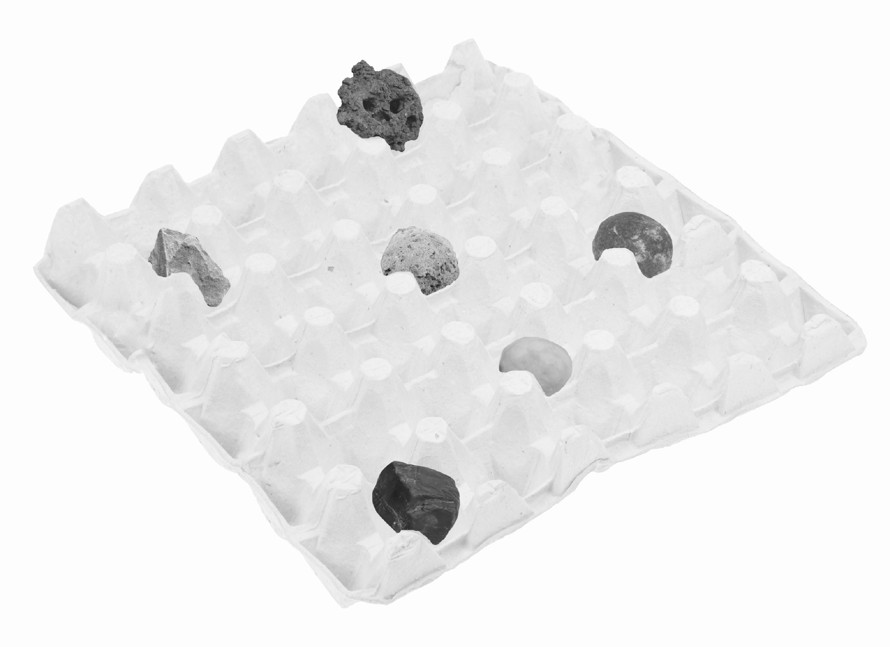
วัสดุอุปกรณ์
1. ถุงกระดาษ 1 ใบ
2. กระดาษหนังสือพิมพ์ 1 แผ่น
3. แผงกระดาษหรือแผงพลาสติกใส่ไข่ 2-3 แผง
4. แว่นขยาย 1 อัน
วิธีทำ
1. ให้เก็บรวบรวมหินที่มีลักษณะแตกต่างกัน ที่พบในบริเวณโรงเรียนหรือที่บ้านคนละ
3 ก้อน ใส่ถุงกระดาษไว้
2. รวมกลุ่มกับเพื่อนอีก 3 คน นำหินที่เก็บสะสมไว้มารวมกันบนกระดาษหนังสือพิมพ์
ทำหมายเลขหินแต่ละก้อนไว้ สังเกตรูปร่างและลักษณะของหินแต่ละก้อนอย่างละเอียดด้วยตาเปล่าและแว่นขยาย และบรรยายลักษณะของหิน เช่น เนื้อหิน ส่วนประกอบ ความแข็ง ลงในตาราง
หากมีก้อนหินที่มีลักษณะซ้ำกันให้เลือกมาเพียง 1 ก้อน
3. เปรียบเทียบความเหมือนและความแตกต่างของหิน และจัดจำแนกหินออกเป็นกลุ่ม
โดยวางก้อนหินลงในแผงใส่ไข่ให้นักเรียนบอกเกณฑ์ในการจำแนกหินในกลุ่มของนักเรียน พร้อมทั้งเขียนแผนภาพแสดงการจัดจำแนกกลุ่มหินที่ศึกษา


คำถามก่อนทำกิจกรรม
1. เมื่อจะศึกษาเรื่องหิน ลักษณะใดของหินที่สามารถสังเกตได้ _____________________________
____________________________________________________________________________
2. เราเรียกนักวิทยาศาสตร์ที่ศึกษาค้นคว้าเกี่ยวกับหินและการเปลี่ยนแปลงของหินว่าอะไร
____________________________________________________________________________
3. วัตถุประสงค์ของกิจกรรมนี้คืออะไร _______________________________________________
____________________________________________________________________________

บันทึกผลการทำกิจกรรม
ตาราง รูปร่างและลักษณะของหินที่สังเกตได้
หินก้อนที่
รูปร่างและลักษณะของหินที่สังเกตได้

คำถามหลังทำกิจกรรม

1. หินที่สังเกตแต่ละก้อนมีรูปร่างและลักษณะอะไรที่เหมือนกัน หรือแตกต่างกันบ้าง ___________
____________________________________________________________________________
2. นักเรียนคิดว่าหินแต่ละก้อนที่มีลักษณะเหมือนกัน จะมีส่วนประกอบเหมือนกันหรือไม่ นักเรียนทราบได้อย่างไร ______________________________________________________________
____________________________________________________________________________
3. นักเรียนใช้เกณฑ์ใดในการจัดจำแนกหินออกเป็นกลุ่ม ๆ _______________________________
____________________________________________________________________________
4. นักเรียนจะจัดจำแนกกลุ่มหินที่ศึกษาโดยใช้เกณฑ์อะไรได้อีกบ้าง _______________________
____________________________________________________________________________
5. นักเรียนได้เรียนรู้อะไรจากการสังเกตและจัดจำแนกหินในครั้งนี้ ________________________
____________________________________________________________________________
6. จากการสังเกตหิน นักเรียนบอกได้หรือไม่ว่าหินเกิดขึ้นได้อย่างไร และมีความเป็นมาอย่างไร
____________________________________________________________________________
7. เราใช้หินเหล่านี้ทำประโยชน์อะไรบ้าง ____________________________________________
____________________________________________________________________________

